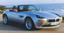
  2 | 0 | 0 | 2 | 2

BMW Z8

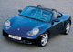
  2 | 0 | 0 | 2 | 2

Porsche Boxter
Ниже приведена расшифровка пиктограмм:
взрослые пасссажиры
дети-пасссажиры
крупногабаритный багаж
малогабаритный багаж
количество дверей

